Folkedrabet i Rwanda

Prøvemateriale:

- En gerningsmandsberetning (årstal ukendt – efter folkedrabet)
0,3 side

- Fotografi fra kirke (ca. 2000)
0,5 side

- Fax fra general Romeo Dallaire til FN, 11. januar, 1994
1,2 side

- FNs svar (fax) til Dallaire, 11. Januar, 1994
1,2 side

I alt: 3,2 sider

- En gerningsmandsberetning (årstal ukendt – efter folkedrabet)

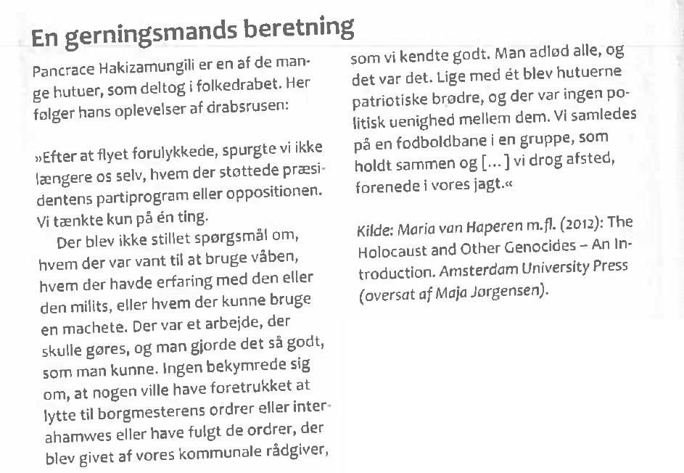

- Fotografi fra kirke (ca. 2000)
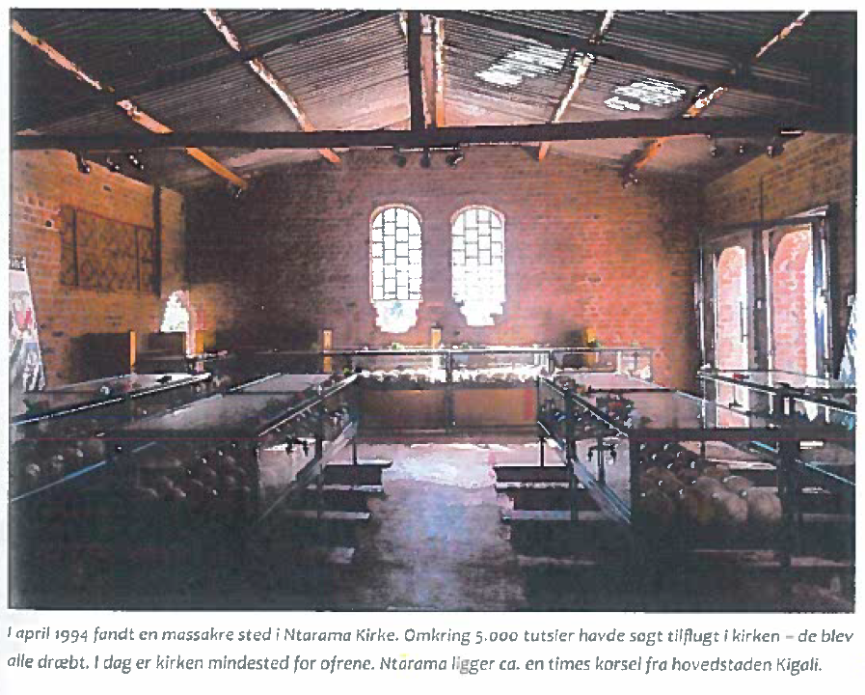

- Fax fra general Romeo Dallaire til FN, 11. januar, 1994
General Dallaires var blevet kontaktet af en højtstående person på hutu-siden. Essensen af indholdet i faxen er, at dette højtstående medlem af Interahamwe-militsen (hutu-milits) har trænet mænd til væbnet kamp på lejre uden for hovedstaden, og at hans folk kan slå 1000 tutsier ihjel i løbet af tyve minutter. Han er blevet beordret til at registrere alle tutsier i området og mener, det er fordi, der er planer om at udrydde tutsi-befolkningen. Informanten ønsker ikke, at uskyldige skal dø og vil derfor hjælpe UNAMIR med bl.a. at finde våbenlagre for at forhindre en massakre.
I faxens 12 punkter redegør general Dallaire for, hvad hans informant har fortalt ham – her i en let forsimplet og oversat version:

TO: BARIL/DPKO/UNATIONS  NEW YORK | FROM: DALLAIRE/UNAMIR/KIGALI
FAX NO: MOST IMMEDIATE-CODE CABLE-212-xxx-xxxx  INMARSAT: | FAX NO: 011-xxx-xxxxx
SUBJECT: REQUEST FOR PROTECTION OF INFORMANT
ATTN: MGEN BARIL | ROOM NO: 2052
TOTAL NUMBER OF TRANSMITTED PAGES INCLUDING THIS ONE: 2
Informanten, der har henvendt sig til en højtstående person (i den fredsbevarende indsats - UNAMIR), meddeles at være en “meget, meget vigtig regeringspolitiker” og træner af en hærdeling på topniveau i den bevæbnede Interahamwe-milits under MRND (hutu oppositions-partiet National Republican Movement for Democracy and Development).
Informanten beretter, at han ledte sidste lørdags demonstrationer, hvis formål var at antaste folk fra oppositionspartierne, som deltog i ceremonierne, samt de belgiske soldater. De håbede at provokere RPF for at opildne demonstranterne til en borgerkrig. Det var hensigten, at parlamentsmedlemmer skulle dræbes ved indgangen til parlamentet. De belgiske tropper skulle provokeres, og hvis de belgiske soldater greb til magtanvendelse, skulle et stort antal af dem dræbes, så en belgisk tilbagetrækning fra Rwanda kunne garanteres.
Informanten bekræfter at der var 48 civilklædte deltagere i demonstrationerne fra RGF (Rwandas regeringshær - Rwandan Government Forces) og den belgiske para-kommando (PARA CDO - som skulle beskytte belgiernes tilstedeværelse i Rwanda) foruden et mindre antal fra militærpolitiet. Dertil deltog mindst en minister fra MRND og underguvernøren for Kigali-provinsen i demonstrationen. RGF og Interahamwe-militsen sørgede for radiokommunikation.
Informanten er et tidligere medlem af præsidentens sikkerhedsstab. Dertil hævdede han, at han fik 150.000 RF (rwandanesiske franc) i udbetaling om måneden af MRND som træner for Interahamwe. Han havde direkte forbindelse til stabschefen i RGF og præsidenten for MRND, gennem hvilke han kunne få økonomisk og materiel støtte.
Interahamwe har trænet 1700 mænd i RGFs militære lejre uden for hovedstaden (Kigali). Disse mænd er udstationeret i 40 grupper over hele Kigali-provinsen. Siden indsættelsen af UNAMIR har han trænet 300 mænd gennem 3 ugers træningsforløb i RGF-lejre. Fokus for træningen var disciplin, våben, sprængstoffer, nærkamp og taktik.
Det vigtigste mål for Interahamwe har hidtil været at beskytte Kigali-provinsen mod RPF. Siden UNAMIR tiltrådte (redaktionel bemærkning: 5. oktober 1993), har han haft ordre om at registrere alle tutsier i Kigali. Han formoder at det er for at kunne udrydde dem. Som eksempel nævnte han, at på 20 minutter ville hans mænd kunne dræbe 1000 tutsier.
Informanten siger, at han ikke er tilhænger af, at tutsierne skal udryddes. Han støtter modstanden mod RPF, men kan ikke støtte, at uskyldige mennesker skal dræbes. Desuden tror han ikke, at præsidenten har fuld kontrol over sine politiske støtter fra sit gamle parti/politiske fraktion.
Informanten er klar til at lokalisere større våbenlagre med mindst 135 våben. Han har allerede uddelt 110 våben, heriblandt 35 med tilhørende ammunition. Han kan give detaljerede oplysninger om, hvor de befinder sig. Våbentyperne er G3 og AK47 (redaktionel bemærkning: begge automatvåben) leveret af RGF. Han var parat til at lede os (UNAMIR) til våbenlagrene, hvis vi kunne stille ham følgende garantier. Han bad om, at han og hans familie (kone og fire børn) kunne opnå beskyttelse af os.
Det er vores intention at handle indenfor de næste 36 timer med en mulig H HR (formodentligt slang for human health risk - altså fare for tab af menneskeliv) onsdag ved solopgang (lokal tid). Informanten tror, at fjendtlighederne vil begynde igen, hvis situationen går i politisk hårdknude. Voldshandlinger vil sandsynligvis starte på dagen for ceremonierne eller dagen efter. Derfor vil en aktion onsdag give den største chance for succes og også være i rette tid til at sikre input til de igangværende politiske forhandlinger.
Det anbefales, at informanten sikres beskyttelse og sendes ud af Rwanda. Dette HQ (redaktionel bemærkning: headquarter - hovedkvarter) har ikke tidligere erfaringer i FN i den slags sager og har brug for hjælp og instruktioner straks. Der er endnu ikke taget kontakt til potentielle ambassader for at høre, om de er klar til at yde ham beskyttelse for en tid og at garantere ham dobbelt diplomatisk immunitet på deres ambassader i Kigali, inden han og hans familie bringes ud af landet.
Force commander’en (redaktionel bemærkning: leder af kamp) skal mødes med den særdeles vigtige politiske person i morgen for at sikre, at informanten er indforstået med, hvad hans involvering med UNAMIR får af betydning for ham. Force commander’en har visse forbehold for, hvorfor informanten så pludseligt vil lette sit hjerte for disse informationer. Rekognosceringen af våbenlagrene og planlægningen af en razzia mod disse planlægges til sent i morgen. Muligheden for, at dette er en fælde, kan ikke fuldt udelukkes, da dette kan være et set-up mod denne særdeles vigtige politiske person. Force commander’en vil informere SRSG (Special Representative of the Secretary General) som det første i morgen tidlig for at sikre hans opbakning.
- FNs svar (fax) til Dallaire, 11. Januar, 1994
Den 11. januar 1994 får general Dallaire en fax fra Kofi Annan fra FN’s hovedkontor som svar på en fax sendt tidligere samme dag, hvor generalen advarede om, at en massakre er under opsejling mod tutsi-befolkningen i landet og hans ønske om aktivt at forhindre denne.
Essensen af faxen er, at FN ikke vil gribe til magtanvendelser, da de frygter konsekvenserne og som derfor foreslår Dallaire at gå ad forhandlingens vej og prøve at påvirke præsidenten til at få styr på hutu-militsen samt inddrage de våben, som der var efterretninger om skulle være i omløb. At FN vælger at forholde sig passivt på trods af, at alle alarmklokker ringer, har fået stor kritik i eftertiden, for måske kunne en indgriben have forhindret folkemordet i Rwanda.
Faxen er et svar til general Dallaire i 8 punkter:

TO: BOOH-BOOH/DALLAIRE, UNAMIR ONLY
NO DISTRIBUTION
FROM: ANNAN, UNATIONS, NEW YORK
NUMBER: UNAMIR: 100
SUBJECT: Contacts with Informant
- Vi har nøje overvejet situationen i lyset af Deres fax (MIR-79). Vi kan ikke bakke op at gribe ind som beskrevet i Deres 7. punkt, da det går ud over de beføjelse vi har fået i UNAMIR (ifølge resolution 872 (1993)).
- Hvis de informationer De har fået er troværdige, beder vi Dem handle som beskrevet i de følgende punkter.
- Den særlig repræsentant for FN's generalsekretær (SRSG) og generalsekretæren (FC) skal bede om et hastemøde med præsidenten. På dette møde skal præsidenten informeres om de troværdige informationer om trusler om aktiviteter fra Interahamwe militsen (hutu paramilitær organisation - altså ikke en del af regeringsstyrkerne), som truer fredsprocessen. Herunder at der sker træning og hvervning af revolutionære grupper i Kigali, samt opmagasinering og uddeling af våben til disse grupper.
- De skal informere præsidenten om, at disse aktiviteter er et brud på Arusha fredstraktaten og af Kigali som våbenfri zone. De Dallaire SKAL gå ud fra, at præsidenten IKKE er klar over, at disse aktiviteter foregår, men insistere på at de paramilitære gruppers aktiviteter ophører straks. Præsidenten skal desuden indenfor 48 timer informere tilbage til Dem om, hvilke handlinger han har sat i værk, herunder for at indsamle de udleverede våben.
- De skal desuden advare præsidenten om, at hvis det kommer til voldelige optrin i Kigali, så vil De gøre FNs sikkerhedsråd opmærksom på informationerne om militsens aktiviteter samt sætte undersøgelser i gang, for at afgøre, hvem der er ansvarlig og ligeledes indberette dette til sikkerhedsrådet.
- Inden mødet med præsidenten skal De informere de belgiske, franske og amerikanske ambassadører om den henvendelse De vil rette mod præsidenten, og foreslå ambassadørerne at overveje at foretage tilsvarende henvendelser.
- Af sikkerhedshensyn overlades beslutningen om, hvorvidt PM(D) (redaktionel bemærkning: måske premierministeren?) skal informeres før eller efter mødet med præsidenten om de begrænsninger, der ligger i Deres mandat (altså muligheder for at gribe til handling) og at de beføjelser (rettigheder) De har fra UNAMIR, ikke tillader Dem at udvide beskyttelsen til at omfatte informanten, så derfor må dennes identitet og det, at De har haft kontakt til ham, IKKE røbes.
- Hvis der er store problemer med retningslinjerne ovenfor, kan de Dallaire bede om yderligere rådgivning. Men FN udtrykker, at de overvejelser der ligger bag retningslinjerne, udtrykker et behov for at undgå at gribe til handlinger, der kan føre til brug af magt og føre til uventede konsekvenser.

